**Маковская Анна (Makowska Anna)**

25 августа 1801 г – крестная мать Франциска, сына Стефана и Барбары Зызов с деревни Пядань (НИАБ 937-4-32, лист 4об, №18/1800-р).

**НИАБ 837-4-32:** Лист 4об. **Метрическая запись №18/1801-р.**

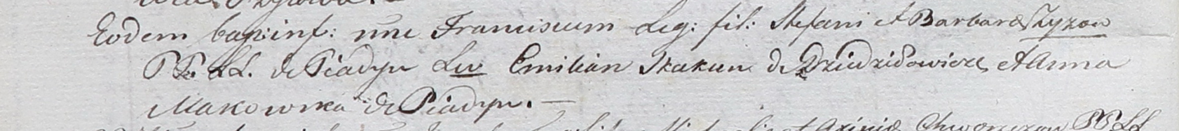

Дедиловичский костел Наисвятейшего Сердца Иисуса. 25 августа 1801 года. Метрическая запись о крещении.

Zyz Francisc – сын родителей с деревни Пядань.

Zyz Stefan – отец.

Zyzowa Barbara – мать.

Skakun Emilian – крестный отец, с деревни Дедиловичи.

Makowska Anna – крестная мать, с деревни Пядань.

Linhart Hyacinthus – ксёндз.